**Лекція 3-4**

**Будова та функції нервової системи**

***Мета:*** *ознайомити студентів з будовою та функціями нервової системи, розглянути будову головного та спинного мозку.*

**План**

1. Загальний огляд будови і функцій нервової системи.
2. Властивості нервової системи.
3. Анатомічний поділ нервової системи:
4. Головний мозок. Будова головного мозку.
5. Синний мозок. Будова спинного мозку.

**Нервова система** забезпечує узгоджену діяльність різних органів і систем, зв’язок організму із зовнішнім середовищем, регулює та координує усі процеси, що відбуваються в організмі, пристосовуючи обмін речовин до умов, що змінюються. Основна форма діяльності нервової системи — *рефлекс* (реакція організму на зовнішні та внутрішні подразнення).

[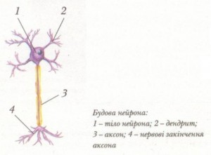](http://anatomia.com.ua/wp-content/uploads/2011/09/neuron.jpg)Головна структурна й функціональна одиниця нервової системи — **нейрон**. З нейронів утворена [нервова тканина](http://anatomia.com.ua/nervova-tkanina). Нейрон складається з тіла (одноядерна клітина) і відростків, що відходять від нього, — *дендритів*(коротких) і *аксона* (довгого). Аксони мають нервові закінчення й називаються нервовими волокнами. Кілька нервових волокон, що мають спільну оболонку, утворюють нерв. Уздовж великих нервів розташовані нервові вузли — скупчення допоміжних нервових клітин (*глій*), завдання яких — живити й захищати нейрони.

За виконуваними функціями нейрони поділяються на *чутливі, рухові та вставні*. Чутливі (доцентрові) нейрони проводять нервові імпульси від рецепторів (чутливих нервових утворень) до відповідних ділянок [головного мозку](http://anatomia.com.ua/golovniy-mozok) (зорова, слухова та інші зони). Рецептори розрізняються за видами сприйманих подразнень (механо-рецептори, терморецептори, світлочутливі, або фоторецептори, тощо). Вони є частиною аналізаторів — нервових утворень, які здійснюють сприйняття та аналіз сигналів, що надходять із зовнішнього та внутрішнього середовища організму. До аналізаторів належать органи чуття, що забезпечують зір, слух, нюх, дотик тощо.

Рухові (відцентрові) нейрони передають команди від головного мозку виконавчим

[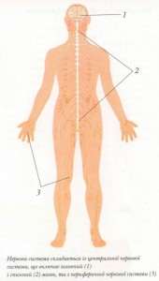](http://anatomia.com.ua/wp-content/uploads/2011/09/nervous_system.jpg)

органам, після чого виникаєпевна реакція людини на таке подразнення. Зв’язок між чутливими й руховими нейронам здійснюють вставні нейрони. За анатомічними ознаками розрізняють центральну нервову систему (ЦНС), куди входять головний і [спинний мозок](http://anatomia.com.ua/spinniy-mozok), та [периферичну нервову систему](http://anatomia.com.ua/avtonomna-chastina-periferiynoyi-nervovoyi-sistemi) (ПНС), що включає нерви, які відходять від ЦНС, нервові вузли і сплетіння. За виконуваними функціями нервова система поділяється на соматичну і вегетативну. Соматична система координує рухи тіла, керує роботою м’язів, а вегетативна керує роботою усіх внутрішніх органів. Вегетативна [нервова система](http://anatomia.com.ua/budova-ta-funktsiyi-nervovoyi-sistemi), у свою чергу, складається із симпатичної й парасимпатичної нервової системи. Вплив цих систем на роботу органів протилежний за ефектом (симпатична посилює, а парасимпатична послаблює їхні функції). Спільно вони оперативно регулюють роботу внутрішніх органів.

Через нервову систему замикаються усі рефлекси: виділення слини при подразненні смакових рецепторів язика, відсмикування руки при подразненні терморецепторів (опік тощо). Рефлекси здійснюються по рефлекторних дугах. Це шлях, яким проходять нервові імпульси від рецепто­рів до виконавчого органа. Кожна рефлектор­на дуга складається з рецепторів, що сприймають подразнення; нервів, що передають його до цент­ральної нервової системи; нервів, що передають збудження на виконавчий орган, діяльність якого змінюється в результаті рефлексу. У здійснен­ні більшості рефлексів провідну роль відіграє спинний мозок.

70% розвитку мозку дитини припадає на внутрішньоутробний період, 15% – на період дитинства і ще 15% – на дошкільні роки. Поки малюк не народився, а також у перші місяці після народження, тобто в період грудного вигодовування, його розвиток і здоров'я практично повністю залежать від харчування мами. Тому вкрай важливо, щоб ви уважно стежили за своїм раціоном і пам'ятали про ряд поживних речовин, які особливо важливі для розвитку мозку дитини.

**У перший рік життя твій малюк росте в буквальному сенсі не по днях, а по годинах. За рік його ріст подвоюється, а вага потроюється! Але ще більш неймовірної швидкості розвитку в цей час досягає його мозок.**

Мозкова речовина закладається в черепній коробці плоду вже в перші тижні внутрішньоутробного розвитку немовляти. На десятому тижні вагітності мозок малюка ділиться на три частини. У дитини, що з'явилася на світ, головний мозок вже майже нічим не відрізняється від мозку дорослої людини. До дванадцяти місяців закінчується остаточне формування структури мозку. Кількість нейронів залишається приблизно на одному рівні до кінця життя. І з самого народження в ньому закладено безліч рефлексів і навичок: дихальний, смоктальний, хапальний...

З народження нейрони мозку існують здебільшого незалежно один від одного. Завдання мозку протягом перших 3 років – встановити і зміцнити зв'язки між ними. У цей час клітини дитячого мозку створюють по 2 мільйони нових зв'язків – синапсів – в секунду! З розвитком дитини синапси стають більш складними, вони ростуть подібно дереву з великою кількістю гілок і гілочок.

Період з народження до трьох років – час найвищої активності мозку. До трьох років обсяг мозку дитини складає вже 80% від мозку дорослої людини. Збільшення обсягу мозку відбувається за рахунок особливих гліальних клітин: вони необхідні для існування нейронів. Починаючи з трьох років починається різке гальмування в темпах мозкового розвитку, а після шести років воно практично повністю сповільнюється і закінчується формування. Здібності мозку шестирічної дитини практично збігаються з можливостями дорослої людини!

Для гармонійного розвитку головного мозку малюка потрібне певне середовище – насичене позитивними емоціями і новими враженнями. Таке середовище змусить мозок працювати активніше, стимулюватиме його розвиток. Саме в перші три роки у малюка закладаються майбутні основи здоров'я, мислення, різних навичок, пристосування до життя. Тому дуже важливо в ці перші три роки допомогти формуванню мозку. Дитину повинні оточувати зображення, звуки, дотики, запахи. Все це – стимули, які сприймаються мозком і допомагають йому формуватися швидше.

Адепти ідей «раннього розвитку» – інтенсивного розвитку здібностей дитини в ранньому віці (від 0 до 3 років) – приділяють цьому особливу увагу. На їх думку, необхідно якомога раніше долучати малюка до різних занять: розвивати його мову, займатися малюванням, ліпити, грати на музичних інструментах і т.д.

Не менш важливим є харчування малюка. Особливе значення в розвитку і правильному функціонуванні нервової системи малюка мають довголанцюгові поліненасичені жирні кислоти, – т.зв. «розумні ліпіди». До них відносяться докозагексаєнова і арахідонова кислоти (DHA і ARA).

До складу щоденного раціону для «генія» повинні входити DHA і ARA (розумні ліпіди) грудного молока або суміші в разі догодовування. Грудне молоко не має точного співвідношення цих жирів, оскільки їх наявність сильно залежить від раціону годуючої мами і від того, наскільки вона вживає продукти, що їх містять. Так, наприклад, в молоці японських мам дуже висока кількість DHA за рахунок високого споживання морепродуктів, в той час в молоці американських мам концентрація DHA дуже низька. Також джерелами «розумних ліпідів» в раціоні мами можуть служити, наприклад, морепродукти, різні рослинні олії, волоські горіхи.

**АНАТОМІЧНИЙ ПОДІЛ НЕРВОВОЇ СИСТЕМИ:**

Поділ нервової системи на ЦНС і ПНС анатомічних особливостях є дещо умовним, адже в межах єдиної системи часто важко відокремити одні елементи від інших (наприклад, тіло рухового нейрона знаходиться у ЦНС, а його аксон, що проходить у складі нерва, відноситься до ПНС).

|  |  |
| --- | --- |
| Центральна нервова система (ЦНС) | Її утворюють головний і спинний мозок (у головний мозок плавно переходить спинний мозок у верхній частині).  Головний і спинний мозки вкриті спеціальними мозковими оболонками, що забезпечують їхню життєдіяльність.  Усередині спинного мозку проходить канал, заповнений спинномозковою рідиною, який продовжується в головному, де утворює кілька розширень — шлуночків мозку.  Обидва відділи ЦНС захищені кістковим футляром: головний мозок розміщений у порожнині черепа, спинний – у каналі хребта.  Містить інтернейрони.  ЦНС — основна частина нервової системи  **Значення ЦНС:** здійснення складних рефлекторних реакцій, які забезпечують діяльність органів й систем організму, забезпечення зв'язку організму з навколишнім середовищем. |
| Периферична нервова система (ПНС) | Частина нервової системи (нерви, що відходять від головного і спинного мозку, нервові вузли та сплетіння, нервові закінчення — рецептори), що є сполучною ланкою між центральною нервовою системою й органами.  Її утворюють черепно — мозкові (12 пар) і спинномозкові (31 пара) нерви, які є переважно аксонами й не містять тіл нейронів, які здебільшого зосереджені в центральній нервовій системі.  Нервові вузли, або ганглії (скупчення тіл нейронів у певних місцях поза ЦНС) розташовуються або безпосередньо на нервах, або біля внутрішнього органа, або в його стінці, вони вкриті оболонкою зі сполучної тканини.  **Завдання ПНС:** передача нервових імпульсів по всьому організму. |

**Основна функція нервової системи** – керування та регуляція роботи всіх систем та органів організму.

**ФУНКЦІЇ НЕРВОВОЇ СИСТЕМИ.**

• Інформативна — сприймає впливи середовища на організм.

• Інтегративна — об'єднує організм в одне ціле (вплив нервової системи завжди спрямований  на нормалізацію діяльності організму, щоб не порушувалась функціональна  єдність).

• Провідникова — перетворення інформації у нервові імпульси та їхнє проведення.

• Регуляторна — регулює роботу, органів, систем (сприймає зміни внутрішнього середовища, аналізує цю інформацію і відповідно змінює діяльність окремих органів або систем органів), підтримує сталість внутрішнього середовища організму (певні температура тіла, величина артеріального тиску, вміст глюкози в крові тощо).

• Рефлекторна — здійснює зв'язок організму із зовнішнім середовищем (реагує на зміни, які відбуваються в середовищі, що його оточує) і забезпечує адаптацію в мінливих умовах;

• Визначає психічну діяльність індивіда (взаємозв'язок між вставними нейронами забезпечує емоції, функціонування пам'яті й творчу діяльність людини).

**ГОЛОВНИЙ МОЗОК** — це вищий відділ нервової системи, який координує й регулює всі процеси в організмі та відповідає за розумову діяльність і свідомість людини. У ньому відбуваються найскладніші процеси аналізу й синтезу інформації, яка надходить від органів чуття.

|  |
| --- |
| Прогресивний розвиток мозку в людини зумовлений впливом таких соціальних факторів, як праця й членороздільна мова.  В ембріональному періоді й у перші роки життя головний мозок інтенсивно росте, але тільки до 25 років досягає остаточної величини.  Мозок людини на 80 % складається з води.  Маса мозку коливається в досить широких межах — між 1000 і 2000 г.  Складає в середньому 2 % маси тіла та займає близько 95 % об'єму порожнини черепа.  Не існує прямого зв'язку між масою мозку людини й рівнем її інтелекту.  Дослідження вчених показало взаємозв'язок між вищим рівнем інтелекту й більшою кількістю сірої речовини в ділянках, які мають відношення до пам'яті, уваги та мовлення.  Середня маса мозку в чоловіків становить 1375 г, а в жінок — 1275 г, новонародженої дитини – від 330 до 400 г.  Мозок людини містить близько 86 млрд нейронів, трільйони гліальних клітин.  Головний мозок новонародженого містить близько 10 млрд нейронів, а найбільша кількість — 14 млрд нейронів — у мозку дев'ятикласника.  Кожний типовий нейрон може мати до 10 000 синапсів і отримувати інформацію від 1000 інших нейронів.  До головного мозку постійно надходить до 20 % крові, що циркулює в організмі.  Щохвилини судинами головного мозку протікає 3/4 літра крові.  Власні пластичні й енергетичні запаси мозку малі, тому він надзвичайно залежить від постачання кисню, глюкози тощо.  За різними оцінками до 95 % інформації, що надходить до мозку, сприймається й аналізується на підсвідомому рівні, а 5 % інформації, яку ми усвідомлюємо, і є нашим життєвим досвідом. |

**БУДОВА ГОЛОВНОГО МОЗКУ.**

Міститься у мозковій частині черепної коробки, заповнює її в процесі росту та розвитку (черепна коробка захищає від механічних ушкоджень).

Через великий потиличний отвір переходить у спинний мозок.

Від нього відходять 12 пар черепно-мозкових нервів, , що регулюють діяльність м'язів голови та шиї, багатьох внутрішніх органів і сприймають інформацію від органів чуття.

У центральному каналі головного мозку, який продовжує канал спинного мозку (між оболонками та в чотирьох шлуночках) міститься мозкова рідина - ліквор - за складом і функціями така сама, як і спинномозкова, ця рідина разом із кров'ю забезпечує обмін речовин нейронів.

**Ззовні головний мозок вкритий трьома оболонками, що й спинний:**

● м'якою (побудована з пухкої волокнистоїї сполучної тканини безпосередньо прилягає до мозку й містить велику кількість судин для його кровопостачання);

● павутинною (побудована з пухкої волокнистоїї сполучної тканини);

● твердою (містить щільну сполучну тканину, яка зростається з кістками черепа).

**Чотири шлуночки головного мозку,** які є розширеннями спинномозкового каналу, розташовані усередині мозку, у них з артеріальної крові синтезується безколірна спинномозкова рідина.

Шлуночки сполучаються між собою, з простором під павутинною оболонкою мозку та з каналом спинного мозку.

**Функції спинномозкової рідини шлуночків:**

● захищає м'які тканини шлуночків від механічних ушкоджень;

● сприяє переміщенню біологічно активних речовин;

● створює відносно постійний внутрішньочерепний тиск.

**Функції гематоенцефалічного бар'єру:**

● відмежовує кров від внутрішнього середовища мозку;

● захищає середовище мозку від шкідливих речовин;

● забезпечує для нейронів сталість середовища.

**Сіра та біла речовина головного мозку.**

Біла речовина утворює провідні шляхи, які зв'язують різні частини головного мозку між собою та зі спинним мозком.

Сіра речовина утворює кору півкуль головного мозку і мозочка, у вигляді окремих скупчень – ядер – міститься всередині білої.

**Частини головного мозку:** довгастий мозок, мозочок, середній, проміжний та великий мозок.

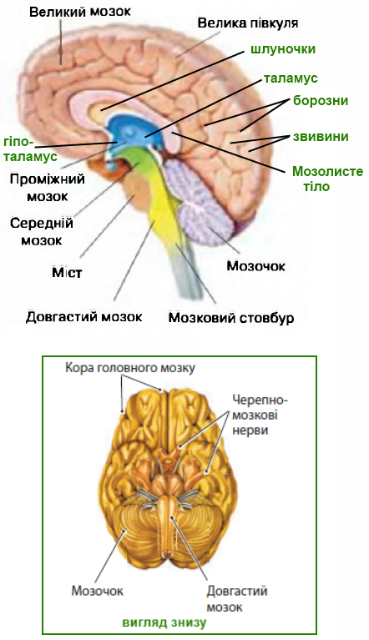

**Будова й функції частин головного мозку**

|  |  |  |  |
| --- | --- | --- | --- |
| Відділ мозку | Особливості будови | Функції | Регулювання процесів в організмі |
| [Довгастий мозок](http://8next.com/bl/3919-bl_046.html) | Складається з ядер черепно — мозкових нервів, скупчень сірої речовини та пучків нервових волокон | Рефлекторна, провідникова  (Регуляція життєвоважливих функцій) | Регулює дихання, серцево — судинну діяльність, травлення й обмін речовин, жування, ковтання, ссання, потовиділення та захисні рефлекси (блювання, чхання, кашель), забезпечує зв'язок спинного й головного мозку |
| [Мозочок](http://8next.com/bl/3915-bl_054.html) | У мозочку розрізняють дві півкулі й непарну серединну частину — черв'як | Рефлекторна  (Координація рухів тіла) | Відповідає за координацію рухів, рівновагу тіла, тонус м'язів, погоджує рухові акти й адаптовує рухові реакції організму до умов навколишнього середовища |
| [Середній мозок](http://8next.com/bl/3919-bl_046.html) | Сполучає довгастий і проміжний мозок. Складається із чотиригорбкового тіла й ніжок мозку | Рефлекторна,  провідникова.  (Регуляція тонусу м'язів, здійснення орієнтувальних рефлексів на світло й звуки) | Бере участь у регуляції рухів і пози, м'язового тонусу, станів неспання і сну, виникнення емоцій.  Містить підкіркові центри зору, слуху, регулює тонус м'язів, є одним з основних центрів регуляції рухів, регулює виникнення сну. |
| [Проміжний мозок](http://8next.com/bl/3919-bl_046.html) | Складається зі взаємозв'язаних ядер, які розташовані навколо третього шлуночка мозку. До складу проміжного мозку входить таламус та гіпоталамус | Рефлекторна,  провідникова  (Регуляція обміну речовин, температури тіла, гомеостазу, а також сну, пам'яті, поведінки) | Регулює діяльність залоз внутрішньої секреції, бере участь у процесах сну, пам'яті, інстинктивної поведінки, психічних реакцій.  Містить центри обміну речовин, теплорегуляції, відповідає за інстинктивні реакції (харчові, оборонні), містить центр больової чутливості. |
| [Кінцевий мозок, або великий мозок](http://8next.com/bl/3916-bl_043.html) | Зовні кінцевого мозку розташована сіра речовина, що утворює кору великих півкуль мозку, а всередині міститься біла речовина. У товщі білої речовини розташовані декілька ядер (скупчень сірої речовини) | Рефлекторна,  провідникова, психічна діяльність  (Керує діяльністю нервової системи, регулює діяльність організму, забезпечує вищу нервову діяльність і зв'язок із середовищем) | Вищий відділ центральної нервової системи, що керує діяльністю інших відділів головного мозку і спинним мозком та забезпечує складні форми поведінки.  Відповідає за пам'ять, мислення, мову, поведінку. |

Головний мозок містить нервові центри рефлексів, що здійснюють мимовільні природжені рухи ковтання, дихання, серцебиття, кліпання, травлення тощо.

А в корі півкуль великого мозку формуються центри довільних рухів, яких ми навчаємося впродовж життя, завдяки цим реакціям ми розмовляємо, спілкуємося, працюємо, активно відпочиваємо, тобто живемо по — людськи (рефлекторна функція).

**У головному мозку людини розрізняють:** довгастий мозок, задній мозок (міст і мозочок), середній мозок, проміжний мозок та кінцевий (великий) мозок.

**ТРИ ВЕЛИКИХ ВІДДІЛИ ГОЛОВНОГО МОЗКУ:** стовбур головного мозку, мозочок, передній мозок.

У складі стовбура розрізняють довгастий мозок, міст і середній мозок.

Передній мозок поділяють на проміжний мозок і кінцевий мозок (великі півкулі головного мозку).

**ФУНКЦІЇ ГОЛОВНОГО МОЗКУ.**

• рефлекторна функція (містить нервові центри рефлексів, що здійснюють мимовільні природжені рухи ковтання, дихання, серцебиття, кліпання, травлення тощо);

• провідникова функція (біла речовина, волокна якої зв'язують між собою відділи головного мозку та утворюють висхідні й низхідні шляхи для зв'язку зі спинним мозком);

• інформативна функція (надходить уся інформація від органів зору, слуху, нюху, смаку, дотику, рівноваги, яка забезпечує відображення навколишнього світу);

• інтегративна (контролює всі дії організму людини).

**Інтегративна роль.**

• Під час здійснення рефлексів від робочих органів до головного мозку надходять сигнали відносно ефективності реакцій (явище зворотного зв'язку).

• Сукупність нервових шляхів — рефлекторної дуги та шляхів отримання зворотної інформації — утворює рефлекторне кільце, результатом такого контролю є нові пристосувальні дії.

• Багато вроджених рефлексів мають кіркові центри, які здійснюють довільну нервову регуляцію.

• Осередок вищої нервової діяльності (ВИД), завдяки якій людина може творити, сміятися, плакати, радіти, співчувати тощо. Головний мозок має ділянки, що інтегрують інформацію та сумісно забезпечують такі функції, як мислення, свідомість, мову, пам'ять, емоції тощо.

**СПИННИЙ МОЗОК** – нижній відділ ЦНС, розташований у каналі хребта й має вигляд тяжа.

Спинний мозок дещо коротший від хребта.

У дорослої людини довжина спинного мозку 41 — 45 см, діаметр – 8 — 15 мм у ділянці потовщень, маса — близько 35 г.

Загалом у спинному мозку людини налічують близько 13 млн нейронів, з яких 97 % — вставні.

Спинний мозок становить 2 % від маси головного мозку.

**БУДОВА СПИННОГО МОЗКУ.**

Спинний мозок розташований у хребетному каналі, утвореному дугами хребців.

Має вигляд довгої трубки з порожниною всередині та двома потовщеннями: шийним (на рівні 3 шийного — 3 грудного хребців відходять нерви, що регулюють роботу верхніх кінцівок) і поперековим (на рівні 10 грудного — 2 поперекового хребців відходять нерви, що регулюють роботу нижніх кінцівок).

Починається при основі черепа, де з'єднується з довгастим мозком (структурою головного мозку).

Задньою щілиною і передньою борозною спинний мозок ділиться на дві симетричні половини — праву і ліву.

Закінчується пучком нервів нижче від першого поперекового хребця, які відодять від нього.

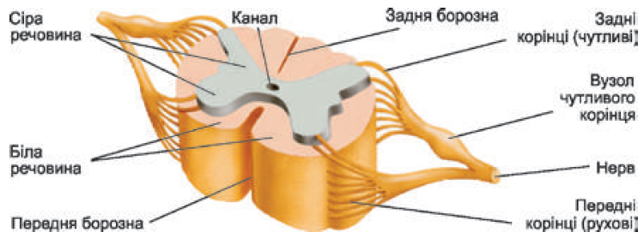

Спинний мозок є місцем, де з'єднуються нейрони рефлекторної дуги й розташовані вставні нейрони.

Більшість найпростіших рефлекторних дуг проходять саме через спинний мозок.

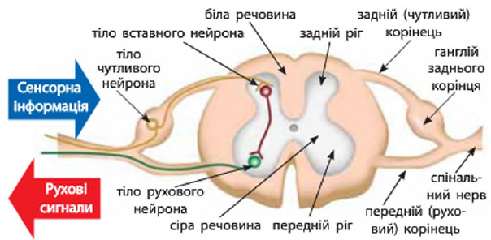

В організмі людини спинний мозок позбавлений автономності, він виконує роль головної магістралі між органами й головним мозком, бо діяльність спинного мозку перебуває під контролем головного, який регулює спинномозкові рефлекси.

**У спинному мозку замикаються:**

• рухові рефлекси (рефлекторні дуги соматичних рефлексів), тому пошкодження спинного мозку під час травм призводить до втрати людиною здатності рухатися;

• ритмічні рефлекси, що забезпечують ходіння, чухання, аплодування тощо;

• рефлекси, пов'язані з набуванням певної пози тіла (наприклад, людина зазвичай згинається при болях в животі, піднімає руки і вимахує ними для привернення уваги до себе;

• рефлекси внутрішніх органів і систем (наприклад, рефлекс сечовипускання замикається в крижовому відділі спинного мозку, а виникає у відповідь на розтягання стінки сечового міхура).

**Ззовні спинний мозок вкритий трьома оболонками:** зовнішня, середня, внутрішня.

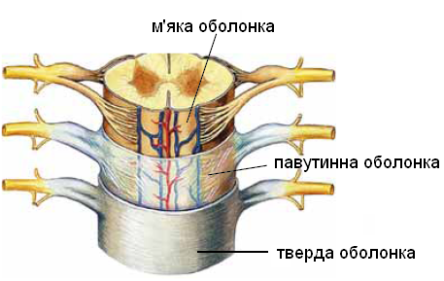

**Внутрішня будова спинного мозку.**

Від стінок каналу спинний мозок відділяє шар жирової тканини, що захищає його від пошкоджень.

Кровопостачання спинного мозку здійснюється через передню й задню спинномозкові артерії, які є гілками артерій хребта.

**Спинномозковий канал**

У центрі спинного мозку проходить вузький (0,5 — 1,0 мм) канал, заповнений спинномозковою рідиною.

Загальний об'єм спинномозкової рідини у дорослої людини становить 125— 150 мл.

Виконує: живильну функцію (завдяки обміну з кров'ю постачаються поживні речовини та виводяться продукти обміну) та захисну функцію (амортизатор для спинного мозку, особливі клітини знищують збудників хвороб).

**Сіра речовина спинного мозку**

Утворена скупченням тіл і дендритів нервових клітин: 3% становлять тіла рухових нейронів, 97% — тіла вставних нейронів.

Розміщена навколо центрального спинномозкового каналу. За формою нагадує метелика, що летить.

Сіра речовина утворює парні виступи – роги, причому в грудному і поперековому відділах спинного мозку є ще і бічні роги.

Два задні роги, або задні корінці — утворюють чутливі нерви,  які доставляють інформацію від шкіри, м'язів та внутрішніх органів.

Два передні роги, або передні корінці, — утворюють рухові нерви, які доставляють команди до робочих органів.

З бокових рогів через передні корінці виходять аксони нейронів вегетативної нервової системи.

Ядра сірої речовини виконують роль центрів спинного мозку, які управляють діяльністю відповідних органів (здійснюють  регуляцію рухових рефлексів та функцій внутрішніх органів).

**Біла речовина спинного мозку**

Утворена аксонами нервових клітин, укритими мієліном.

Розміщена навколо сірої речовини.

Біла речовина спинного мозку поділяється на пучки аксонів, або провідні шляхи, які з'єднують спинний мозок із головним та сегменти спинного мозку між собою.

Шляхи складаються з нервових волокон, які утворюють канатики спинного мозку (задній та передній) з провідними шляхами (висхідними та низхідними).

Провідна функція білої речовини: від рецепторів нервові імпульси надходять до спинного мозку, потім по висхідних провідних шляхах передаються до головного мозку, а з нього по низхідних провідних шляхах імпульси передаються до нижніх відділів спинного мозку і далі до органів.

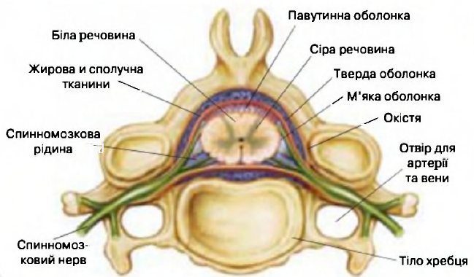

**Типи провідних шляхів спинного мозку:**

|  |  |  |
| --- | --- | --- |
| Назва | Напрям проведення імпульсів | Місце знаходження |
| Висхідні (чутливі) | Проводять імпульси до головного мозку (передають сенсорну інформацію до мозку). | До задніх рогів підходять відростки чутливих нейронів від рецепторів шкіри, м'язів, суглобів, внутрішніх органів, вони утворюють задні, або чутливі, корінці. |
| Низхідні (рухові) | Проводять імпульси від головного мозку (передають «команди» від нейронів ЦНС до виконавчих органів) | У передніх рогах розташовані тіла рухових нейронів, довгі відростки яких досягають скелетних м'язів, вони утворюють передні, або рухові, корінці. |

**СЕГМЕНТ СПИННОГО МОЗКУ** — ділянка спинного мозку, від якої відходить пара змішаних спинномозкових нервів (у міжхребцевому отворі рухові й чутливі корінці зливаються, утворюючи великі нерви).

Відповідно до кількості сегментів спинний мозок має 31 пару спинномозкових нервів :

• шийний (8 пар шийних нервів);

• грудний (12 пар грудних нервів);

• поперековий (5 пар поперекових нервів);

• крижовий (5 пар крижових нервів);

• куприковий (1 пару куприкових нервів).

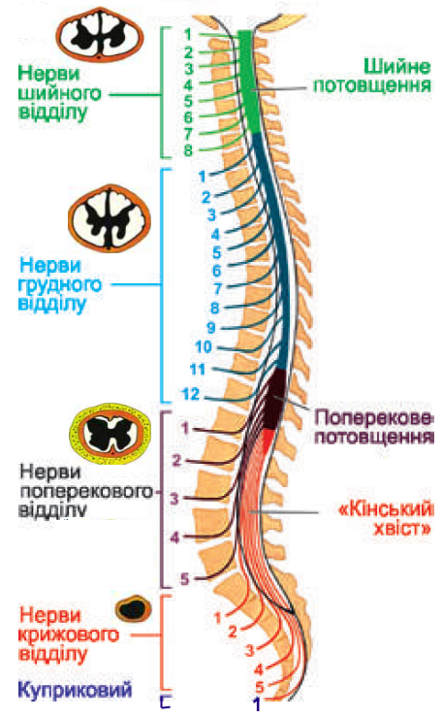

**БУДОВА СЕГМЕНТА СПИННОГО МОЗКУ.**

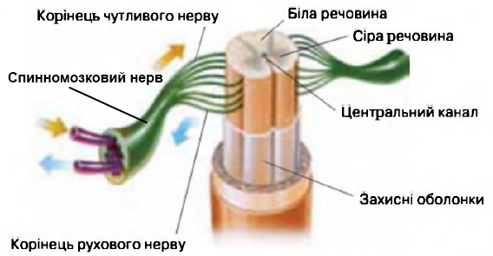

Від кожного сегмента спинного мозку праворуч і ліворуч відходить пара задніх корінців (побудовані з пучків чутливих нервових волокон) та пара передніх корінців (побудовані з рухових нервових волокон) й виходить назовні між хребцями. У міжхребцевому отворі корінці зливаються, утворюючи змішаний правий та лівий спинномозковий нерви, які утворені відцентровими та доцентровими волокнами.

Тіла чутливих нейронів знаходяться в гангліях задніх корінців, тіла рухових нейронів знаходяться в гангліях передніх корінців.

Задня частина спинного мозку спеціалізується на забезпеченні в основному чутливих функцій, а передня — рухових.

|  |
| --- |
| Спинний мозок закінчується нижче від першого поперекового хребця, тобто  довжина спинного мозку менша, ніж хребта.  Оскільки довжина спинного мозку менша, то нерви, які мають виходити між поперековими або крижовими хребцями, спочатку йдуть униз по спинномозковому каналу (утворюють структуру, що має назву «кінський хвіст»)  й тільки потім виходять назовні.  Спинномозкові нерви іннервують шкіру, внутрішні органи і скелетні м'язи тіла.  До сфери впливу 8 пар спинномозкових нервів шийного відділу належать голова, шия і верхня частина тулуба, у тому числі діафрагма. |

**ЗНАЧЕННЯ СПИННОГО МОЗКУ.**

• Здійснюються будь-які рухові дії людини: встати, взяти, підняти, побігти, піти, відрізати, намалювати й багато-багато інших, які людина, не помічаючи, здійснює у своєму повсякденному житті.

• Має нервові центри, що забезпечують роботу серця, шлунку, печінки, нирок та багатьох інших органів, без яких життя людини не можливе.

• За допомогою спинного мозку збирається й подається до головного мозку майже вся інформація про вплив тепла й холоду, дотику й тиску, розтягнення й болю.

**ФУНКЦІЇ СПИННОГО МОЗКУ.**

|  |  |
| --- | --- |
| Назва | Чим забезпечуються |
| Рефлекторна — здійснення рефлексів, пов'язаних із роботою м'язів та регуляція функцій внутрішніх органів | Розташовані важливі центри безумовних рефлексів та замикається значна кількість рефлекторних дуг.  Кожний сегмент спинного мозку регулює діяльність шкіри, скелетних м'язів (крім м'язів голови) чи внутрішніх органів.   У передніх корінцях шийних сегментів є центри дихальних рухів.  У грудному відділі спинного мозку містяться рухові центри верхніх кінцівок, м'язів грудей, спини, живота; у поперековому відділі — рухові центри нижніх кінцівок.  Центр сечовиділення розташований у крижовому відділі.  Центр розширення зіниць — у верхньому грудному сегменті. |
| Провідна полягає в забезпеченні зв'язку між відділами центральної нервової системи та узгодженні їхньої роботи. | Біла речовина, проводячи нервові імпульси провідними шляхами в низхідному і висхідному напрямку, забезпечує зв'язок і узгоджену роботу всіх відділів центральної нервової системи. |

**Рефлекси спинного мозку**:

**Соматичні рефлекси (пов'язані з роботою скелетних м'язів):**

• прості сухожилкові рефлекси (колінний, ахіллів, ліктьовий);

• складні ритмічні рефлекси, які проявляються в почерговій дії м'язів — згиначів і м'язів — розгиначів кінцівок для забезпечення ходіння й бігу;

• тонічні рефлекси, що сприяють підтриманню положення тіла в просторі.

**Вегетативні рефлекси (пов'язані з регуляцією функцій внутрішніх органів):**

• забезпечують центри судинорухових рефлексів, сечовиведення, дефекації й статевих функцій.

**Зазвичай рефлекси спинного мозку здійснюються під контролем нервових центрів, розміщених у головному мозку.**

**ЛІТЕРАТУРА**

1. Теплов Б.М. Нові дані з вивчення властивостей нервової системи та їх психологічних проявах / Відп. Ред. Е.А. Голубєва, Є.П. Гусева.-М.: [Наука](http://ua-referat.com/%D0%9D%D0%B0%D1%83%D0%BA%D0%B0), 2004.
2. Теплов Б.М. Про поняття слабкості й інертності нервової системи / Відп. Ред. Е.А. Голубєва, Є.П. Гусева.Серія: Пам'ятки психологічної мислі.-М.: Наука, 2004.
3. Біологія: Навч. посіб. / А. О. Слюсарєв, О. В. Самсонов, В. М. Мухін та ін.; За ред. та пер. з рос. В. О. Мотузного. — 3тє вид., випр. і допов. — Київ: Вища шк., 2002. — 622 с.: іл.
4. Енциклопедія анатомії людини. – Київ, 2000.